выпуск № 18
(2017 – 2018 уч.год)

- В КАЛЕЙДОСКОПЕ ШКОЛЬНЫХ ДЕЛ-

Очень торжественно, трогательно, красиво и ярко прошел очередной районный конкурс военно-патриотической песни «Красная Гвоздика». В этот раз нашу школу представили Алехина Лиза, ученица 6 «Б» класса и коллектив ребят 8 «А» класса – Деревянко Денис, Коростова Анастасия, Бондарева Татьяна, Ракшина Мария, Кузьменко Елена и дуэт Букша Мария и Михайлусова Дарина, ученицы 7 «А» класса. Все участники получили благодарственные письма и сувениры.
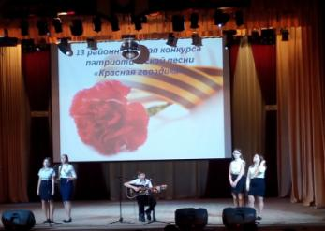
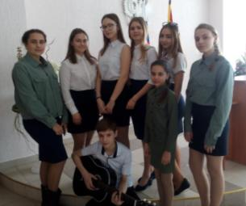

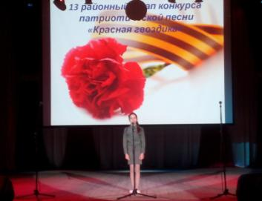

-ПОМНИМ! ЛЮБИМ! БЛАГОДАРИМ!-
В ходе месячника по военно - патриотческой работе в нашей школе проводится ряд мероприятий, среди которых состоялась выставка творческих работ учащихся, посвященная Дням воинской Славы. Ребята представили проекты, эссе, рисунки, стихи собственного сочинения, а также подготовили творческие выступления, посвященные великим историческим событиям.
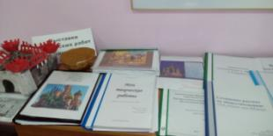
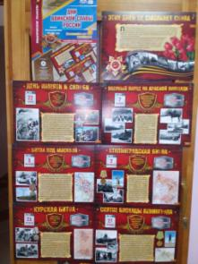
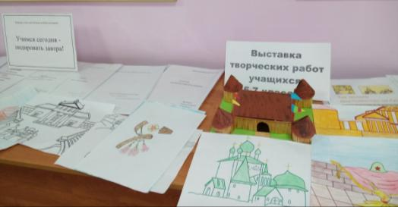

Учредитель и издатель – Совет старшеклассников МБОУ Митрофановская СОШ
Куратор: Плохих Надежда Викторовна
Главный редактор: Кодацкая Елизавета,10 «А» класс
Корреспонденты: Головенко С., Мирошникова А., Сотников М., Гринева В.
Фотокорреспонденты: Калюжная Ксения, Певченко Дарья, Губская Анастасия.
Верстка и дизайн: Гостева Ю., Ракшина М.,Пойда А., Дьякова О., Зубкова С.
Адрес редакции: МБОУ Митрофановская СОШ, кабинет №207
e-mail mitrscho@yandex.ru

Юные поэты МБОУ Митрофановской школы! Вы сможете размещать свои стихотворения, удивительные рассказы, истории! Наша газета поможет раскрыть все ваши творческие способности,
и продемонстрировать их всей школе!

